國立陽明交通大學交大校區113學年度第二學期學生宿舍管理委會會議紀錄
時間：114年04月28日(星期四)12時10分
地點：浩然圖書資訊中心8樓第一會議室(線上與實體併行)
主席：柯立偉副學務長 記錄：馬毓君
出席人員：
當然委員：柯立偉副學務長、林泉宏組長、陳俊菁主任(請假)、陳連杰組長(蔡昇哲技正代理)、盧家鋒組長(黃欣怡護理師代理)
教師委員：電機學院電控工程研究所李慶鴻教授(請假)、資訊學院資訊工程學系樓洋助理教授(請假)、工學院機械工程學系陳竺博淵助理教授(線上)、理學院應用化學系吳彥谷副教授(線上)、管理學院運輸與物流管理學系陳彥佑助理教授、科技法律學院科技法律研究所陳鋕雄教授(孫介然老師代理)、生物科技學院生物科技學系邱光裕副教授、人文藝術與社會學院建築研究所何震寰副教授、客家文化學院傳播與科技學系游婉雲助理教授(線上)、光電學院光電系統研究所崔容滿教授(請假)、國際半導體產業學院唐奈歐助理教授(請假)、智慧科學暨綠能學院連紹宇副教授(請假)
學生委員：管理科學系蔡政曄同學、應用數學系魏佑丞同學、百川學士學位學程楊芷嫺同學、材料科學與工程學系黃鈺棠同學、百川學士學位學程劉星妤同學(請假)、土木工程學系郭愷同學、學士後電子與光子學士學位學程陳立楷同學、運輸與物流管理學系林承寬同學、科技法律研究所高新造同學(線上)、土木工程學系碩士班廖偉宏同學(線上)
列席人員：學生會交大分會宿舍召集人陳思駿同學、住宿服務二組相關人員
壹、主席致詞：
貳、住宿二組業務報告
一、宿舍分配與服務
(一)114學年度在校生學年宿舍申請作業(不含研三舍)，各階段申請日程如下：
第一階段作業：3月18日至3月27日，辦理住宿權申請。
第二階段作業：4月7日至4月14日，辦理原住宿生申請原寢室。
第三階段作業：4月18日至4月28日，辦理第二階段未完成分配床位者後續作業。
第四階段作業：5月5日至5月14日，辦理交換寢室與逕讀博士班學生改分配宿舍。
第五階段作業：6月2日至6月30日，辦理候補床位申請。
(二)114學年度宿舍申請床位優先分配共計257人申請，申請對象為：身心障礙或行動不便者、中低、低收入戶、僑生、外籍生、原住民生、離島學生、外交駐外人員子女、弱勢助學、特殊境遇家庭之子女等。
(三)114年2月27日公佈取得114學年度在校生研三舍學年宿舍申請獲得住宿權名單及候補生序號，本階段住宿供給率統計如表1。
(四)114年4月1日公佈取得114學年度在校生學年宿舍申請(不含研三舍)獲得住宿權名單及候補生序號，本階段住宿供給率統計如表2。
表1：114學年度研三舍住宿供給率統計表
學制 | 申請人數 | 床位數 | 候補人數 | 供給率
大學部男生 | 718 | 50 | 668 | 7%
碩士班男生 | 426 | 225 | 201 | 53%
博士班男生 | 76 | 44 | 32 | 58%
大學部女生 | 211 | 50 | 161 | 24%
碩士班女生 | 287 | 188 | 99 | 66%
博士班女生 | 24 | 24 | 0 | 100%
合計 | 1742 | 581 | 1161 | 33%

表2：114學年度住宿供給率統計表(不含研三舍)
學制 | 申請人數 | 獲得床位人數 | 候補人數 | 供給率
大學部男生 | 2402 | 2159 | 243 | 90%
碩士班男生 | 388 | 343 | 45 | 88%
博士班男生 | 97 | 97 | 0 | 100%
大學部女生 | 1149 | 1149 | 0 | 100%
碩士班女生 | 223 | 135 | 88 | 61%
博士班女生 | 10 | 10 | 0 | 100%
合計 | 4269 | 3893 | 376 | 91%

表3：114在校生宿舍申請供給率(含研三舍)
學制 | 在校生  申請人數 | 研三舍  分配數 | 合計申請人數  (含研三舍分配數) | 獲得床位人數  (含研三舍) | 候補  人數 | 供給率
大學部男生 | 2402 | 50 | 2452 | 2209 | 243 | 90%
碩士班男生 | 388 | 225 | 613 | 568 | 45 | 93%
博士班男生 | 97 | 44 | 141 | 141 | 0 | 100%
大學部女生 | 1149 | 50 | 1199 | 1199 | 0 | 100%
碩士班女生 | 223 | 188 | 411 | 323 | 88 | 79%
博士班女生 | 10 | 24 | 34 | 34 | 0 | 100%
合計 | 4269 | 581 | 4850 | 4474 | 376 | 92%

二、宿舍維修與服務
(一)交大校區10舍改善工程案進度說明(4/14):預定進度47.15%，實際進度47.28%，目前施作工項:木工、油漆、泥作、鋁窗玻璃及機電拉線，預計由五樓向下逐層收整。
(二)交大校區研二舍電梯機電系統更新案，本案工期自113年7月8日申報開工，三部電梯已於114年4月7日完工，全案三部電梯預計於114年4月底前進行驗收。
(三)因應博愛校區二、三、四舍即將拆除，博愛三舍管理員室將遷至六舍，目前進行相關規劃及整理，預計配合本學期結束後進行調整。
(四)為提升學生租屋法律知能，住宿二組已於4月17日辦理114年住宅應約定事項講習，邀請崔媽媽基金會法務部曹筱筠組長到校演講。
(五)為解決宿舍冷氣老舊問題，住宿二組近期配合十舍宿舍整建工程，擬採購安裝163台冷氣。另為增進冷氣機之效能，本組安排本學期清洗研三舍582台冷氣，全數已於4月9日完成清洗。
(六)為提升住宿環境品質，住宿二組近期已完成之小型修繕工程含:研三舍回水馬達線路更新、地下停車場汙水馬達維修、地磚填補整修工程、八舍汙水幹管疏通工程、十三舍地下水池揚水管焊接工程、地下汙水池電盤更新工程、二舍及十二舍熱水爐更新工程。
(七)為精進宿舍清潔作業，新竹校區各新生宿舍浴廁目前已建置QR code即時通報系統，清潔人員上班時間可即刻改善缺失。本服務近期將擴展至新竹校區全部宿舍，另新增滿意度調查功能，期能更加精進清潔品質。
(八)目前住宿二組兩名管理員退休後遇缺不補，所遺缺額兩名暫由共同供應契約下標保全服務填補輪值空缺，合約已於3月3日開始生效。日後視實際運作狀況調整後銜接物業標案。
(九)本學期「校長有約」會議中有同學反應目前男生進入女生宿舍需向住宿二組申請，而女生進入男生宿舍不需申請有失公平，本組已於3月25日邀請學生會代表討論，最後決議維持目前規範執行。

參、宿舍費收支報告:
宿舍費收支概況，附件一已於會中提供。
肆、討論事項
案由一：追認113學年度申請調閱宿舍監視錄影帶，請討論。
說明：
一、依據學生住宿輔導辦法第五條第五款規定辦理(條文內容:宿舍區得裝設監視器，惟錄影資料必須經宿舍管理委員會決議始得調閱，緊急狀況時授權學務處先行處理，事後追認)。
二、本學年申請調閱宿舍監視錄影帶計有17件，如下表一。
表一：113學年度宿舍監視錄影帶調閱記錄表
調閱日期 | 姓名 | 調閱區域 | 調閱原因
113年10月18日 | ○○○ | 研三舍 | 衣服遺失
113年11月1日 | ○○○ | 8舍 | 物品遺失
113年11月7日 | ○○○ | 竹軒 | 水壺遺失
113年12月9日 | ○○○ | 2舍 | 寢室內物品失竊
113年12月10日 | ○○○ | 研三舍 | 曬衣場衣服遺失
114年1月6日 | ○○○ | 8舍 | 曬衣場衣服遺失
114年2月10日 | ○○○ | 研三舍 | 訂購外送生鮮被盜取
114年2月10日 | ○○○ | 女二舍 | 訂購外賣被盜取
114年2月15日 | ○○○ | 8舍 | 鞋子遺失
114年2月19日 | ○○○ | 研三舍 | 電動自行車失竊案
114年2月24日 | ○○○ | 2舍、3舍、逸軒 | 食品路146號竊盜案  警員調閱
114年2月25日 | ○○○ | 9舍 | 早餐被偷
114年3月3日 | ○○○ | 8舍 | 2樓曬衣場衣服遺失
114年3月3日 | ○○○ | 8舍 | 3樓曬衣場衣服遺失
114年3月20日 | ○○○ | 8舍 | 4樓曬衣場衣服遺失
114年3月25日 | ○○○ | 8舍 | 2樓曬衣場衣服遺失
114年4月13日 | ○○○ | 13舍 | 7樓電梯出入口物品遺失

決議：照案通過。

案由二、提請同意本校大學部學生宿舍寢室採自由熄燈制（大學部新生宿舍除外），請討論。(提案人:宿委會委員蔡政曄、楊芷嫺、陳立楷共同提案)
說明：
- 依據113年4月08日112學年度第二學期宿舍管理委員會臨時會會議及113學年度第二學期學生宿舍管理委會會前會議決議辦理。
- 本次試辦大學部學生宿舍寢室取消熄大燈時間為113年10月21日至113年12月22日。試辦宿舍：大學部宿舍除12舍5-7樓及竹軒B棟外，餘宿舍(7、8、9、12、13、竹軒A棟、女二舍)試辦取消熄大燈。
三、本校學生會交通分會已完成問卷設計，並於113年12月20日至114年1月20日針對試辦宿舍住戶進行問卷調查（問卷回收986份，其中77%支持自由熄燈制，23%不支持自由熄燈制），調查結果請學生會交通分會會長蔡政曄同學進行報告說明【如附件二】。
四、為培養大學部新生相互尊重與關懷，養成規律生活與健康體魄，並考量部份同學有熄燈需求，建議大學部新生宿舍晚上十二點熄大燈，餘宿舍採自由熄燈制，實施時間為114學年度第一學期開始實施。

決議：本案經舉手表決通過，同意票14票，不同意票3票,無意見2票。

案由三、修訂本校「交大校區學生住宿輔導辦法」部分條文(草案)，請討論。
說明：
一、依據113學年度第二學期學生宿舍管理委會會前會議決議辦理。
二、因應本校大學部學生宿舍寢室採自由熄燈制（大學部新生宿舍除外）案通過，故修訂本校交大校區學生住宿輔導辦法第五條第一項第三款第二目，熄大燈宿舍由各宿舍修訂為大學部新生宿舍。
三、檢附本辦法修正對照表【如附件三】暨修正草案全文【如附件四】。
四、本辦法經交大校區學生宿舍管理委員會決議通過後，送學生事務會議核備後公布施行。

決議：照案通過。

案由四、學生宿舍10舍整修後宿舍費調整案，如說明，請討論。
說明:依據本校112學年度第二學期宿舍管理委員會臨時會及113學年度第二學期學生宿舍管理委會會前會議決議辦理，相關說明如下:
一、10舍電梯(9舍共用)
(一)、增設總額：8,200,000元
(二)、使用人數：1,144人(10舍636人+9舍508人)
(三)、電梯年限：15年
(四)、電梯保養：一台每月64,255元，假設每年漲幅1.65%，保固一年
(五)、每人每學期增加費用計算：
1.總成本(考慮漲幅)，$20,457,026元
(1).更新成本$8,200,000元
(2).保養費(14年)$12,257,026元
2.每人每學期調整，$596元
(1).計算20,457,026/(15年*1,144人)/2學期=596

二、10舍整修工程
(一)、整修總額：142,552,931元，無借貸
(二)、床數：636床
(三)、整修項目：寢室床組更新、變電站更新、冷氣更新、網路更新、公共區及寢室空間整修及優化
(四)、分期攤還：15年
(五)、國內大學宿舍費用調整方式，詳見【附件五】
(六)、10舍調整宿舍費，學期$17,312元(學期$16,716元+電梯$596元)，暑期$7,694元，詳【附件六】-15年現金流量表

三、整修後9舍及10舍宿舍費調整對比：
(一)、宿舍費調整幅度依（15年內）調整後分年宿舍收入-分年營業支出-分年本金償還之總和≥0，
調整收費如下表
宿舍 | 整修前宿舍費 | 整修後宿舍費 | 增加金額 | 整修後漲幅
9舍 | 8699 | 9295 | 596(電梯) | 7%
10舍 | 9761 | 17312 | 7551(含電梯) | 77%

(二)、參考國內大學宿舍費用調整方式調整
宿舍 | 整修前宿舍費 | 整修後宿舍費 | 增加金額 | 整修後漲幅
10舍 | 9761 | 17828 | 8067(含電梯) | 83%

四、9舍增設電梯已完成，自114學年度第一學期開始宿舍費每人每學期調整為9,295元，相關增加之費用提送本委員會決議。
五、本案通過後，呈校長核定後自114學年度第一學期開始實施。

決議：本案經舉手表決通過，同意票16票，不同意票0票。

伍、臨時動議:無

附件二
113學年度第二學期交大校區宿委會提案
提案名稱：採行自由熄燈制

一、提案背景與說明
本校宿舍目前採取統一熄燈制，雖有助於部分學生的作息規律，但亦限制了多數同學自主安排作息的彈性，導致許多學生需要使用額外燈源（如桌燈）來延續學習時間，甚至影響個人生活便利性。
根據上學期「自由熄燈制上路調查」問卷（本問卷回應結果共986份）結果顯示，77%的受訪學生支持自由熄燈制，其主要支持理由包含：
- 尊重學生自主權，允許學生依個人需求決定熄燈時間。
- 避免強制熄燈後仍需開啟額外燈源，導致早晨被光線影響睡眠品質。
- 維護學習彈性，特別是需要夜間進行課業或專案工作的學生。
此外，調查中部分不支持自由熄燈制的同學主要擔憂：
- 室友作息不一致可能造成不便，關燈需求難以協調。
- 學生在晚間活動可能影響其他人休息。
然而，調查結果亦顯示，許多支持自由熄燈制的學生建議透過室友間協商、設置寧靜宿舍區等方式，來緩解上述問題。

- 室友作息不一致可能造成不便，關燈需求難以協調。
- 學生在晚間活動可能影響其他人休息。
然而，調查結果亦顯示，許多支持自由熄燈制的學生建議透過室友間協商、設置寧靜宿舍區等方式，來緩解上述問題。

二、提案內容
為提升學生住宿環境的自由度與舒適性，並兼顧不同作息需求，建議宿委會推動「自由熄燈制」（大學部新生宿舍除外），內容如下：
1.大學部學生宿舍寢室採自由熄燈制（大學部新生宿舍除外）：
- 取消統一熄燈時間，允許學生自行決定房內大燈的使用時間。
- 室友間應以尊重與溝通為原則，共同協商合理的作息安排。
２.提供大學部新生宿舍餘床更換：
- 針對有固定熄燈需求的同學，提供大學部新生宿舍餘床更換，採取統一熄燈政策，讓有早睡需求的學生可自由選擇入住。

３.宿舍管理辦法調整：
- 若學生有關燈需求但室友未配合，應優先透過室內協調，若無法解決，可向住宿組申請調整住宿安排。
- 夜間音量管理仍應遵循宿舍規範，避免影響其他房間住戶。

三、預期效益
- 提升學生自主性：讓學生自由選擇熄燈時間，避免影響學業及生活安排。
- 減少強制熄燈帶來的不便：如學生仍需透過桌燈繼續學習，反而影響室內光線與作息。
- 建立更具彈性的住宿環境：透過健康寢室選項與室友協調機制，確保不同作息的學生均可找到適合的住宿安排。
- 增進住宿生滿意度：根據調查，支持自由熄燈制的學生比例較高，符合多數學生的住宿需求。
四、結論
鑑於學生普遍支持自由熄燈制，且其推動有助於提升住宿環境的彈性與滿意度，建議宿委會儘快討論並推動此提案，以確保住宿生擁有更適合自身需求的生活環境。

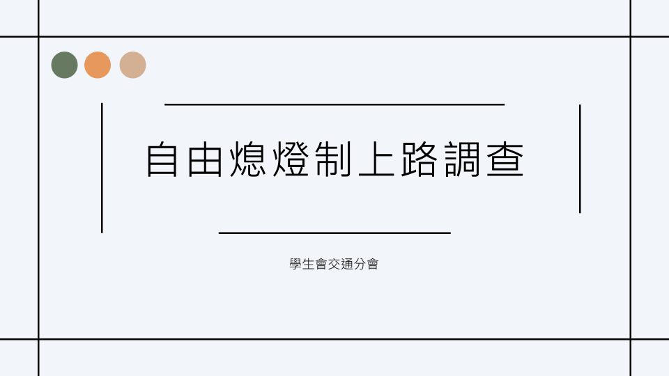

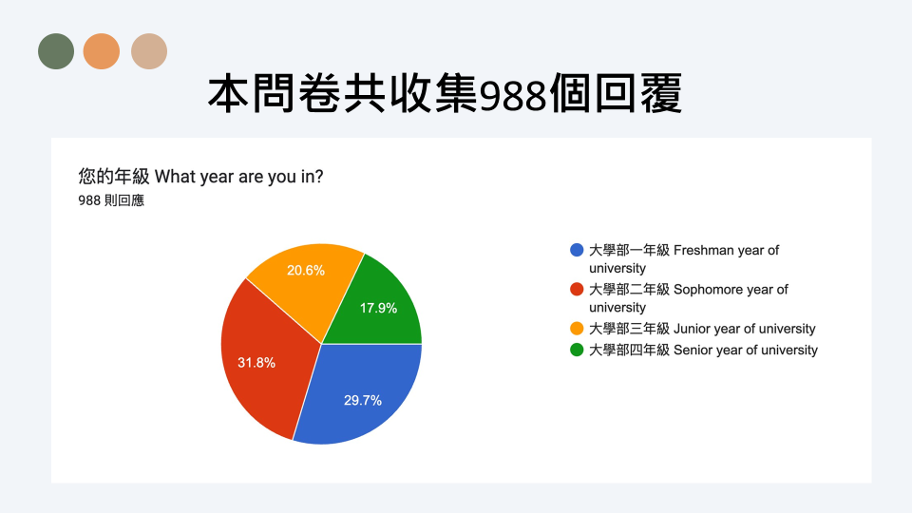

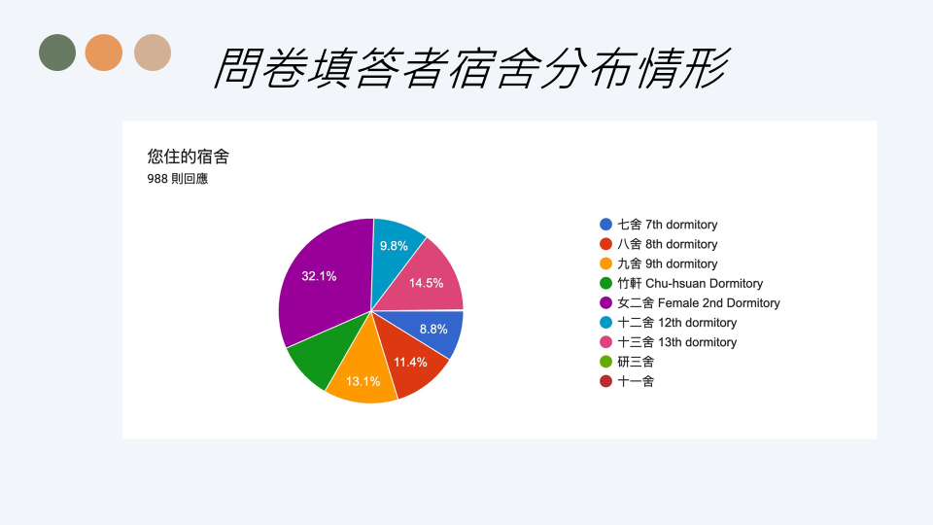

各宿舍支持與反對人數比例:
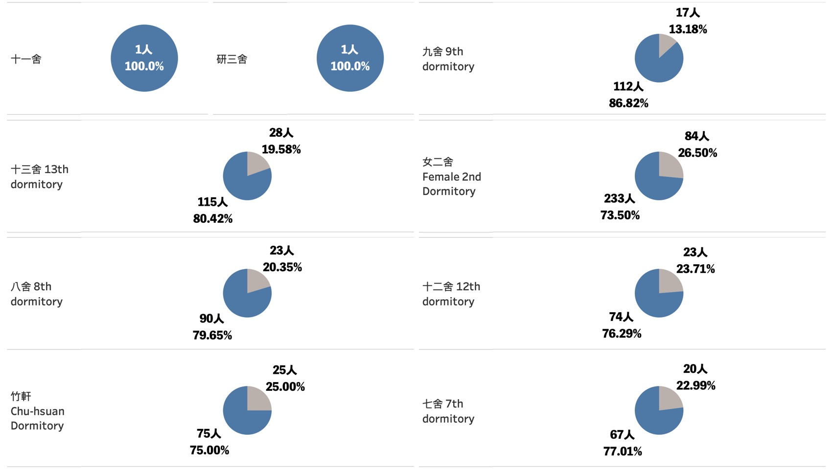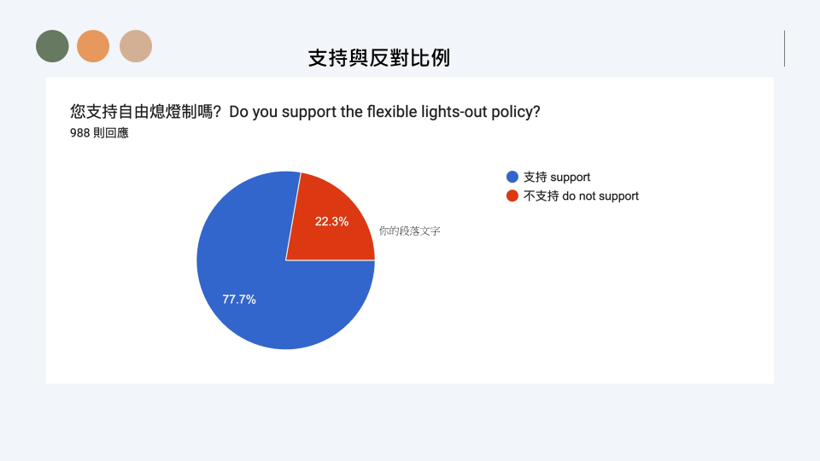

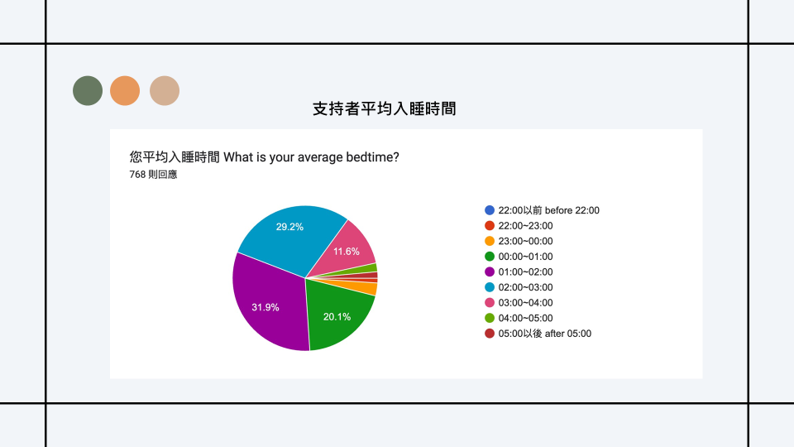

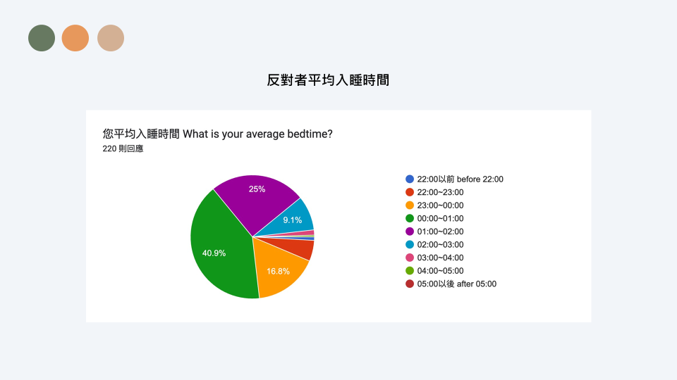

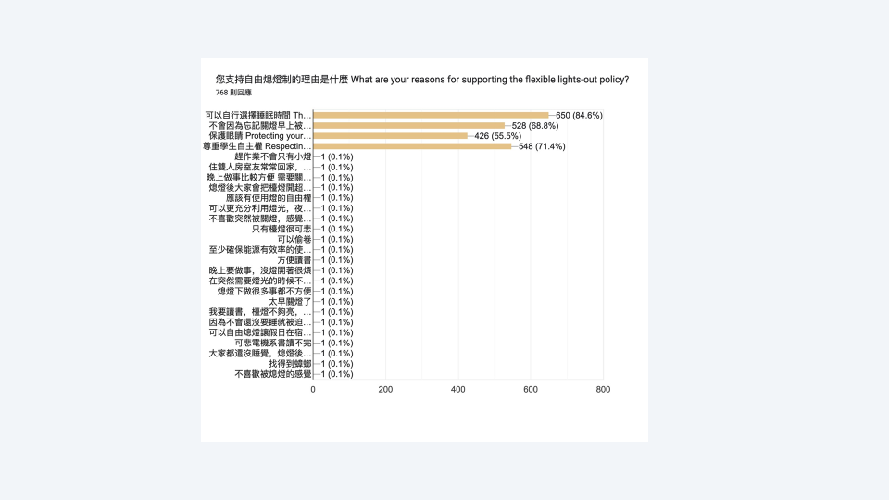

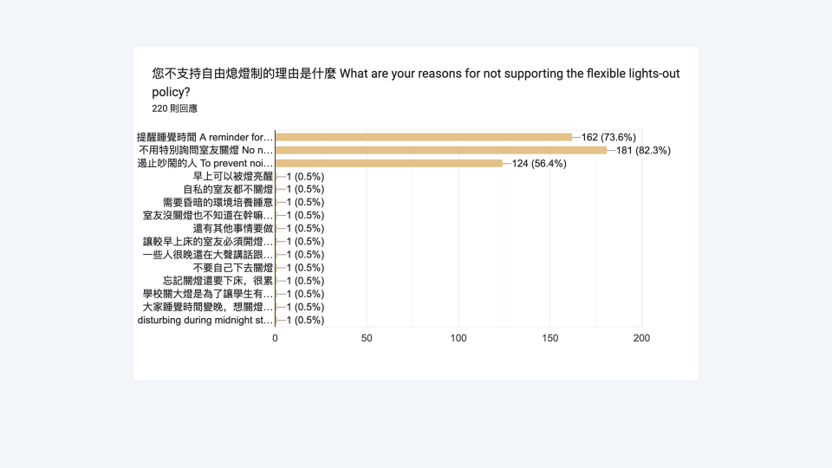

附件三

國立陽明交通大學交大校區學生住宿輔導辦法(修正條文對照表草案)
修正條文 | 現行條文 | 說明
第五條 學生住宿規定：  三、宿舍安寧  (二)大學部新生宿舍（寢室）晚上十二點由管理員（宿舍長）熄大燈。 | 第五條 學生住宿規定：  三、宿舍安寧  (二)各宿舍（寢室）晚上十二點由管理員（宿舍長）熄大燈。 | 因應本校大學部學生宿舍寢室採自由熄燈制（大學部新生宿舍除外）案通過，修訂各宿舍（寢室）晚上十二點由管理員（宿舍長）熄大燈為大學部新生宿舍（寢室）晚上十二點由管理員（宿舍長）熄大燈。

附件四
國立陽明交通大學交大校區學生住宿輔導辦法
87年4月16日學生宿舍管理委員會臨時會議修訂通過
88年4月16日87學年度學生宿舍管理委員會第3次會議修訂通過
88年11月8日88學年度學生宿舍管理委員會第1次會議修訂通過
90年1月11日89學年度學生宿舍管理委員會第2次會議修訂通過
90年6月5日89學年度學生宿舍管理委員會第5次會議修訂通過
90年12月11日90學年度學生宿舍管理委員會第1次會議修訂通過
91年5月1日90學年度學生宿舍管理委員會第5次會議修訂通過
92年5月14日91學年度學生宿舍管理委員會第2次會議修訂通過
92年10月29日92學年度學生宿舍管理委員會第1次會議修訂通過
93年11月17日93學年度學生宿舍管理委員會第1次會議修訂通過
93年12月23日93學年度第1次學務會議修訂通過
94年11月3日94學年度學生宿舍管理委員會第1次會議修訂通過
94年12月8日94學年度第1次學務會議修訂通過
95年4月24日94學年度學生宿舍管理委員會第2次會議修訂通過
95年5月24日94學年度第2次學務會議修訂通過
95年11月9日95學年度學生宿舍管理委員會第1次會議修訂通過
95年12月14日95學年度第1次學務會議修訂通過
96年5月2日95學年度學生宿舍管理委員會第1次會議通過
96年5月22日95學年度第2次學務會議修訂通過
96年11月8日96學年度學生宿舍管理委員會第1次會議通過
97年4月21日96學年度學生宿舍管理委員會第2次會議通過
97年5月8日96學年度第2次學務會議修訂通過
98年4月21日97學年度學生宿舍管理委員會第2次會議通過
98年5月5日97學年度第2次學務會議修訂通過
100年4月14日99學年度學生宿舍管理委員會第3次會議通過
100年5月5日99學年度第2次學務會議修訂通過
101年4月17日100學年度學生宿舍管理委員會第2次會議通過
101年5月14日100學年度第3次學務會議修訂通過
101年10月23日101學年度第1次學生宿舍管理委員會修訂通過
101年11月1日101學年度第1次學務會議修訂通過
102年4月16日101學年度第2次學生宿舍管理委員會修訂通過
102年5月13日101學年度第3次學務會議修訂通過
102年10月22日102學年度第1次學生宿舍管理委員會修訂通過
102年11月19日102學年度第1次學務會議修訂通過
103年4月10日102學年度第2次學生宿舍管理委員會修訂通過
103年5月13日102學年度第2次學務會議修訂通過
104年4月30日103學年度第3次學生宿舍管理委員會修訂通過
104年5月7日103學年度第1次學務會議修訂通過
105年10月20日105學年度第1次學生宿舍管理委員會修訂通過
105年11月15日105學年度第1次學務會議修訂通過
106年4月20日105學年度第2次學生宿舍管理委員會議修訂通過
109年11月17日109學年度第1次學生宿舍管理委員會修訂通過
109年12月15日109學年度第1次學務會議修訂通過
110年11月2日國立陽明交通大學交大校區110學年度第1次學生宿舍管理委員會會議通過
111年12月1日國立陽明交通大學111學年度第1學期學務會議核備通過
112年5月15日國立陽明交通大學111學年度第2學期學生事務會議核備通過
113年5月27日國立陽明交通大學112學年度第2學期學生事務會議核備通過

- 為提昇住宿環境品質，維護團體生活紀律與住宿安全，並培養學生自治自律良好生活習慣安心向學，使宿舍管理輔導更臻完善，特訂定本辦法。
- 學年住宿：
一、學生住宿本校宿舍，必須依規定申請辦理。
二、申請住校以一學年（以學校行事曆為準）為原則。
三、宿舍學年住宿期間為第一學期上課開始前三日至第二學期第18週結束後五日止（遇國定假日提前一日）。
四、新生部份：
(一)大學部：
1、大學部一年級新生，由住宿服務二組依意願調查統一分配宿舍床位，爾後有下列狀況之一者，經家長、導師、系主任同意並簽章後，始可申請居住校外通學。
（1）患有傳染性疾病，持有公立醫院證明者。
（2）家居新竹縣、市附近地區自願通學，檢附戶口名簿影印本者。
（3）其他特殊個案不宜團體住宿，經核定有案者。
2、大學部新生宿舍寒假一律關閉，寢室供社團及儲藏室使用。除此，每學期上下鋪對調一次，惟經雙方協議後不在此限。
(二)研究所：
1、依錄取通知單取得學號，上網申請住宿，所分配床位含暑期及學年。只申請暑期住宿者，向住宿服務二組辦理。
2、凡分配宿舍而暑期不住宿者，請於暑假前至住宿服務二組辦理人工退宿申請。
3、床位名單在住宿服務二組網頁公布。
五、舊生部份：
(一)每學年於公告時間內申請住宿，依住宿申請資料分配床位。
(二)下學年宿舍申請限博士班一至六年級原住宿學生上網申請、碩士班一年級（不含修業規定年限三年級）及大學部一至三年級依供給分配宿舍；博士七年級以上、碩士二年級以上、大學部四年級以上，不適用上述分配順序之規定。待各年制有餘床按上網未能分配宿舍同學排序通知分配遞補，再有餘床公開抽籤分配未能上網學生含因故(休學一學期)未能畢業學生。
六、倘本校學生宿舍不足供應，下列個案符合第五款分配資格者，可提出特殊申請作業：
(一)身心障礙或行動不便者。
(二)具低收入戶或中低收入戶證明者。
(三)原住民、僑生、外籍、離島學生、外交駐外人員子女、轉學生（限入學之第一學期）。
(四)弱勢助學、特殊境遇家庭之子女。
七、其他特殊個案經相關單位或各系導師、指導教授、系教官、校隊教練提報經單位主管初審，住宿服務二組複審後，送學務長核定優先申請或優先候補。
八、符合第六款之規定者及特殊個案學生年制內有違反住宿輔導辦法者，一律比照一般學生喪失原權利。
九、因故未在學者及在職專班學生不得申請學生宿舍。
- 寒暑假住宿：
一、住宿以集中住宿為原則，寒假住宿日期自第一學期第18週結束後六日起，至第二學期上課開始前四日止；暑假住宿日期自第二學期第18週結束後六日起，至下一學年上課開始前四日止。（遇國定假日提前一日）
二、凡須申請租用暑假宿舍學生，應依公告之規定時間內提出申請至額滿為止。
三、凡申請學年、暑期住宿者，未辦理退宿申請手續者，不得以任何理由要求中途退費。
四、大學部學生申請租用核可後，至出納組繳清住宿費，須憑繳費單於公告期限內送回住宿服務二組確定宿舍寢室，否則視同放棄，所繳交費用不予退還。
五、凡研究所申請宿舍學生均需繳交當學年度第一學期暑期宿舍費，若有特殊原因不住宿者，須於暑期開始前至住宿服務二組辦理不住宿申請。
六、應屆畢業生若因故未能畢業或其他正當理由，暑期須住宿者，應檢附各系所相關證明，於公告期限內至住宿服務二組辦理暑期住宿申請。
七、研究生新生未註冊前，需要租用學校宿舍者，應檢附錄取通知單及系所內證明至住宿服務二組辦理。
八、暑假辦理之營隊，住宿日期自第18週結束後第八日開放住宿。學生社團經由課外活動二組提出，教學或行政單位須簽請核可始得進住，計價方式以當年全寢日額起算，並遵守住宿規則；為因應大學部新生進住，暑期宿舍需淨空修繕、消毒、清潔等整理，各社團、營隊及運動代表隊住宿結束日期依住宿服務二組當年度公告日期為準。
九、未申請寒、暑假住宿，提前進住或中途退宿學生，比照社團計日收取宿舍費，暑期退宿學生之收費總額以不超過原繳暑期住宿費為原則。
- 進住與遷出：

一、進行宿舍申請時，需同時完成學生租用宿舍契約書簽訂，方能完成申請手續。人工分配於進住宿舍時，應主動簽約確認，上網完成契約書填寫後生效。契約書於公告遷入宿舍一個月內未完成者，以違反宿舍規定情節重大論，取消在校申請宿舍權及住宿資格，且不退還已繳交之宿舍費。

二、住宿學生持學生證感應式IC卡進出宿舍（無學生證感應式IC卡者，可向學校借用臨時感應式IC卡），各宿舍廿四小時啟動，以維護學生晚間住宿安全，各寢室鑰匙由管理員統一配發，學生不得複製。

三、下學年宿舍分配公告後十天內，可自行上網互換床位；爾後宿舍調動須親自至住宿服務二組辦理，且付手續費每人每次貳佰伍拾元，無息補退住宿費用差額。如欲放棄住宿權者，須於五月三十日前辦理。凡候補床位或五月三十日後分配宿舍同學，如欲放棄住宿權者，須於分配宿舍後14日(含)內辦理，逾期者視同確定住宿，退宿則依本條第四款規定辦理。申請宿舍未獲分配者，以排序先後順序遞補空餘床位。

四、住宿期間申請退宿，床位回收並依學雜費退費標準退費。惟每次申請退宿，應繳宿舍費不得低於原宿舍費1/3（若在退宿前曾申請宿舍交換，則以申請前後最高宿舍費為收費標準）。且爾後在校學制期間內不得再申請宿舍。住宿期間因休學、退學、畢業、患有重大疾病不適校內住宿提出區域以上(含)醫院證明、其他特殊情況等申請退宿經學務長核准者，得免除最低應繳宿舍費限制，於學制其間得再申請宿舍。

五、違反住宿輔導辦法情節重大退宿者，一律不辦理退費；爾後在校學制期間不得申請宿舍。

六、遷出宿舍（含更換寢室）時寢室、套房（含衛浴）應打掃乾淨恢復原狀，依規定辦理遷出手續，逾期罰款。私人物品未清除者視同廢棄物，由住宿服務二組逕行處理，住宿生不得要求任何賠償，清潔費由住宿生負擔。宿舍原有設備如有毀壞或遺失公物者，應依財產清單價值表之規定賠償。
- 學生住宿規定：
一、住宿生有義務參加消防及公共安全演習並共同維護宿舍安全、安寧和環境清潔衛生。未參加演習者住宿服務二組並得拒絕其下年度申請校內宿舍。
二、為維護及提昇住宿品質，違反住宿規定除依本辦法處理外，另採累犯累計扣點制，如附表。
三、宿舍安寧
(一)宿舍內應經常保持靜肅，不得高聲喧嘩，及有妨害他人自修與睡眠之舉動。
(二)大學部新生各宿舍（寢室）晚上十二點由管理員（宿舍長）熄大燈。
(三)大燈熄滅後應注意事項：
1.宿舍內有礙安寧之活動應予停止。
2.交誼廳電視機及個人之收錄音機，音量不得妨害他人安寧。
(四)凌晨二時自行管制小燈，以不妨害同學睡眠為準。
(五)各宿舍同學如發現有人未能保持宿舍（寢室）安寧而影響他人者，可告知宿舍長或管理員處理。
(六)未經住宿服務二組同意，不得於宿舍區從事具有安全顧慮或影響宿舍安寧、秩序之活動（如社團宣傳活動、康樂活動、施放煙火炮竹、營火晚會、炊食等）。
(七)宿舍區不得有鬧事或鬥毆行為。
(八)爲培養大學部新生相互尊重與關懷，養成規律生活與健康體魄，於大學部新生宿舍提供健康規律寢室供學生申請，並依「國立陽明交通大學學生租用宿舍契約書」相關規定辦理。
四、宿舍維護與整潔
(一)愛惜公物並維持宿舍設施正常使用，如有損壞時，須向管理員或宿舍長反應修繕，但如非自然或人力不可抗拒因素損壞者，依契約書之規定賠償。
(二)宿舍內外應經常保持清潔，寢室內不得黏貼地板，垃圾桶應經常清理。
(三)各種海報、啟事、通告等，應張貼於規定之海報欄（板）內。
(四)宿舍內及宿舍外圍十公尺內不得吸菸。
(五)基於公共安全及住宿品質，寢室門外及走道樓梯公共空間不得堆放私人物品，一經發現將視同廢棄物處理。
(六)套房內（非公共區域）之衛浴等設備，需自行清掃。
(七)未經住宿服務二組同意，不得擅自加裝違禁設備，其列表由住宿服務二組定期公告之。
五、宿舍區得裝設監視器，惟錄影資料必須經宿舍管理委員會決議始得調閱，緊急狀況時授權學務處先行處理，事後追認。
六、接待賓客應在會客室或交誼廳商談，惟進入寢室必須獲得該寢室同儕全體同意。
七、宿舍不可留宿賓客。
八、未經許可，宿舍內不可從事任何形式之銷售行為。
九、為維護宿舍安全，男生進出女生宿舍須經住宿服務二組（假日軍訓室）核准後，依規定始得進入，惟每日十七時至翌日八時一律不得進出或逗留。每日凌晨零時至八時，女生不得進出或逗留男生宿舍。違反上述規定者依本辦法第五條第十款第一目規定論處。宿舍搬遷時之開放時間及規定另行公告之。
十、(一)擅自留宿賓客、異性或帶異性進入浴室沐浴者；

(二)私自讓予床位者；

(三)私自頂替床位者；

(四)未具住宿權擅自留宿者，依入住日數處以公告日額10倍罰款，惟罰款總額不逾當期住宿費二倍；

(五)借用臨時感應式IC卡，因故遺失或損壞且未按時歸還賠償者；

(六)宿舍冷氣相關設備，因不當使用或人為因素破壞而致損壞；

(七)宿舍偷竊，經查屬實者；

(八)寢室內烹煮食物。

以上一經察覺即依學生獎懲辦法及學生租用宿舍契約書相關條文處理，並視情節輕重得取消在校申請宿舍權及住宿資格，且不退還已繳交之宿舍費。
十一、不得刊登買賣床位及住宿權頂讓訊息。
十二、凡宿舍違規一經取消住宿資格者，通知家長(監護人)，並立即遷出宿舍。惟考量學生住宿安全及校外租賃民宅困難，可繼續住宿至學期完畢止，但需再繳交每日宿舍費。
十三、床位不得有獨占（一人二床）、任意移動或互調等行為，惟宿舍調動須親自至住宿服務二組辦理。
十四、寢室內不得使用及置放電爐、電熱器、電視機、瓦斯爐、酒精爐、微波爐、電磁爐、冷氣機(私有)、電烤箱、鐵板燒、電鍋、烤麵包機、電熱水瓶、電熨斗等之高耗電力，有安全堪慮之違禁品；電冰箱依宿舍別規定之不同，部分宿舍寢室可置120公升以下冰箱一台（發現攜帶違禁品，將沒收暫由住宿服務二組保管至學期終發還）。
十五、宿舍內不得飼養任何動物。
十六、宿舍內不得群聚打麻將、賭博等類似型態行為。
十七、住宿學生有關住宿事項，可向宿舍長、管理員、宿舍輔導老師或住宿服務二組反應，以憑處理或轉達。
十八、不得使用宿舍相關資源(設施)營利。
十九、學校為確實執行本住宿輔導辦法，得不定期實施住宿狀況瞭解。

附表：
二十、為維護及提昇住宿品質，若違反本辦法住宿規定情節重大，或行為未載明於本辦法或情況特殊者，經住宿服務二組查明確有妨礙安全、秩序或其他侵害他人權益等情形，致影響宿舍管理，得簽請學務長依情節輕重核示處分。本款情形經學務長核示處分後，需於交大校區宿委會追認。如宿委會未同意追認，應另為處分或撤銷處分。
第六條 本辦法經宿舍管理委員會議通過後，送學生事務會議核備後公布施行，修正時亦同。

國立陽明交通大學交大校區學生宿舍扣點表
編號 | 違規行為 | 罰則條款 | 扣點數 | 備考
一 | 未保持宿舍（寢室）安寧而影響他人者 | 住宿輔導辦法第五條第一項第三款 | 一~五點
二 | 未能保持宿舍內外清潔而影響他人者(含水泥牆面張貼海報、塗鴉…等)。 | 住宿輔導辦法第五條第一項第四款第二、三目 | 一點
三 | 宿舍內外十公尺內吸菸 | 住宿輔導辦法第五條第一項第四款第四目 | 九點
四 | 公共區域堆放私人物品者 | 住宿輔導辦法第五條第一項第四款第五目 | 三點
五 | 床位未經核准而有獨占（一人二床）、任意移動或互調等行為。 | 住宿輔導辦法第五條第一項第十三款 | 三點
六 | 宿舍內飼養動物 | 住宿輔導辦法第五條第一項第十五款 | 三點
七 | 寢室內使用或置放有安全堪慮電器用品 | 住宿輔導辦法第五條第一項第十四款 | 三至五點
八 | 遷離宿舍廢棄物未處理 | 住宿輔導辦法第四條第一項第六款 | 三至五點
九 | 寢室交還未能回復原狀（寢室內不得黏貼地板） | 住宿輔導辦法第四條第一項第六款 | 三至九點
十 | 未按時遷出宿舍或未按時上下鋪對調 | 住宿輔導辦法第四條第一項第六款 | 三至五點
十一 | 租賃物故意或過失毀損 | 住宿輔導辦法第五條第一項第四款第一目 | 三至五點
十二 | 宿舍內從事未經許可之銷售行為 | 住宿輔導辦法第五條第一項第八款 | 五點
十三 | 宿舍內打麻將等類似型態行為 | 住宿輔導辦法第五條第一項第十六款 | 五點
十四 | 宿舍內賭博等類似型態行為 | 住宿輔導辦法第五條第一項第十六款 | 九點
十五 | 未繳違規(約)罰款 | 住宿輔導辦法第四條第一項第六款、第五條第一項第四款第一目、第五條第一項第十款 | 九點
十六 | 租賃契約書未依期簽訂 | 住宿輔導辦法第四條第一項第一款 | 九點
十七 | 刊登買賣床位及住宿權頂讓訊息。 | 住宿輔導辦法第五條第一項第十一款 | 一至九點
十八 | 未經住宿服務二組同意，於宿舍區從事具有安全顧慮或影響宿舍安寧、秩序之活動（如社團宣傳活動、康樂活動、施放煙火炮竹、營火晚會、炊食等） | 住宿輔導辦法第五條第一項第三款第六目 | 一至九點
十九 | 未經住宿服務二組同意，擅自加裝違禁設備者 | 住宿輔導辦法第五條第一項第四款第七目 | 一至九點
二十 | 在宿舍區鬧事或鬥毆行為者 | 住宿輔導辦法第五條第一項第三款第七目 | 一至九點

說明：
- 宿舍違規扣點數，採累犯累計制，於在校期間累積九點者，取消在校申請宿舍權及住宿資格，且不退還已繳交之宿舍費。
二、宿舍違規扣點數累積未達九點者，依以下方式處理：
(一)未申請下學年宿舍前：取消爾後在校宿舍申請權，只能申請宿舍候補。
(二)已分配下學年宿舍後：取消已分配宿舍及爾後在校宿舍申請權，只能申請宿舍候補。

國內大學宿舍費用調整方式
附件五

項目 | 國內大學宿舍費用調整方式
宿舍名稱 | 成功大學 |  | 清華大學 | 嘉義大學
宿舍名稱 | 勝四舍 | 勝六舍 | 實齋 | 民雄校區宿舍
整修時點 | 民國108年8月完工 | 民國107年完工 | 民國109年8月完工 | 民國112年8月完工
床型/床數 | 3人雅房/81床 | 3人雅房/612床 | 4人雅房/360床 | 4人雅房/380床
樓層數 | 地上2層 | 地上10層 | 地上2層 | 地上5層
整修經費 | 563萬元 | 6,800萬元 | 28,937,117元 | 3,900萬元
調整方式 | 經費/10年/2學期/床數 | 經費/10年/2學期/床數 | 經費/8年/2.5學期/床數(已更改) | 經費/20年/2學期/床數
整修前收費 | 9,873元/學期 | 7,021元/學期 | 7,570元/學期 | 6,000元/學期
整修後收費 | +3,475=13,348元/學期(35%) | +4,167=11,188元/學期(59%) | +4,019=11,589元/學期(53%→45%) | +2,566=8,500元/學期(42%)
註1：老舊建築物透過都市更新申請重建、整建、維護，申辦資格為30年以上合法建築之重建或20年以上合法建築之整建、維護；另參依部分地方政府辦理都市更新整建維護補助要點，屋齡達15年以上的合法建築物（住宅用）即可申辦。

附件六
10舍-15年現金流量表

基本假設
1、宿舍費每4年調漲4%
2、宿舍支出每年調漲1.65%，依108~113年CPI平均成長率試算
3、宿舍費調整幅度依（15年內）調整後分年宿舍收入-分年營業支出-分年本金償還之總和≥0
4、2026~2040年現金流量表

註1：重增置估算年限，裝修及營運設備每使用10年評估重置，機電設備工程每使用20年評估重置

